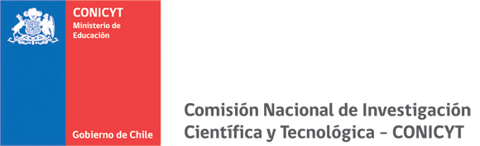
QUINTO CONCURSO NACIONAL DE CENTROS DE INVESTIGACIÓN EN ÁREAS PRIORITARIAS

FONDAP 2013

“ARCHIVOS CONFIDENCIALES”

COMISIÓN NACIONAL DE INVESTIGACIÓN CIENTÍFICA Y TECNOLÓGICA

NOMBRE DEL CENTRO:

[NOMBRE DEL CENTRO]

DIRECTOR(A):
[NOMBRE DEL DIRECTOR]

CENTROS DE EXCELENCIA EN INVESTIGACIÓN EN ÁREAS PRIORITARIAS
Bernarda Morin 551, 3er Piso, Providencia, Santiago
Teléfono: (56-2) 435 43 27, Fax (56-2) 435 43 53
e-mail: postulacion.fondap@conicyt.cl
SANTIAGO - CHILE

ARCHIVOS CONFIDENCIALES

Copiar Documento: Conflicto de Interés, formato disponible en la convocatoria del concurso http://www.conicyt.cl/fondap/2013/04/02/v-concurso-nacional-centros-investigacion-areas-prioritarias-2013/ y en el sistema de postulación en línea (http://spl.conicyt.cl/) en la ETAPA 6, PASO 1.

